**HW16_利用IFTTT製作定時推播通知**

壹、 該次APP的重點說明

     一、了解如何要透過IFTTT與AI2製作Line推播通知

    二、了解App Inventor 2初步指令使用方法

    三、學習如何修改IFTTT、製作URL網址、透過網頁原始碼找尋指定數值

久違的教學時間：

首先先進入AQI網頁

我們可以發現在第一筆資料中我們的關鍵字為”優”，在第二筆資料中我們的關鍵字為”PM2.5最大值”。所以我們就開啟網頁原始碼開始找資料吧！！！

第一筆資料

第二筆資料



我們可以透過兩筆關鍵字中找到我們所需要的數值。

說完如何找到資料以後要麼擷取資料點選[傳送門](https://johnniewu.blogspot.com/2019/03/hw12-web-app-web-app-inventor-2-web-app.html)觀看。

IFTTT[傳送門](https://drive.google.com/file/d/1YV8eYbS3m28xHQixCsMUIcrIhRK9E7NI/view)、計時器使用[傳送門](https://johnniewu.blogspot.com/2019/03/hw11-app-app-inventor-2-app-app-app.html)

貳、該次APP的畫面配置及程式設計

      畫面配置：

      程式設計：

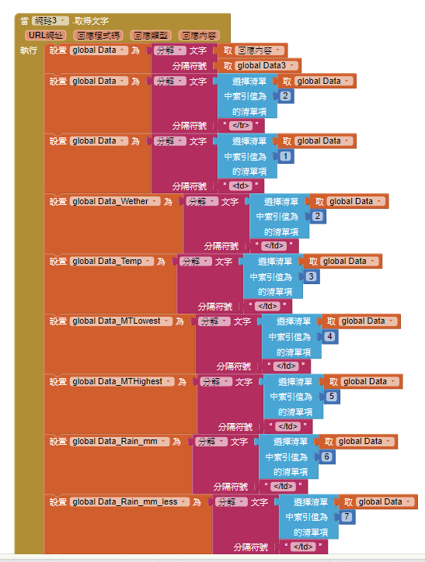

參、該次APP的操作畫面結果

肆、該次APP的相關網路鏈結

     施勢帆老師的教學網站

<https://mouse.oit.edu.tw/>

   IFTTT

<https://ifttt.com/discover>

IFTTT教學 <https://drive.google.com/file/d/1YV8eYbS3m28xHQixCsMUIcrIhRK9E7NI/view>

伍、該次APP檔案位置